Может ли музыка «нарисовать» портрет?
Содержание:
- Звукоподражание в музыке. Его роль в передаче голосов природы, в обрисовке музыкальных образов.
- «Портрет» в музыке. Изобразительные свойства музыки в передаче портрета героя произведения, его характера и т. д.
Музыкальный материал:
- К. Дакен. «Кукушка» (слушание);
- С. Прокофьев. «Джульетта-девочка» из балета «Ромео и Джульетта». Фрагмент (слушание);
- «Кукушка». Швейцарская народная песня (пение);
- М. Старокадомский, стихи А. Барто. «Любитель-рыболов» (пение).
Характеристика видов деятельности:
- Распознавать и эмоционально откликаться на выразительные и изобразительные особенности музыки.
- Применять знания основных средств музыкальной выразительности при анализе прослушанного музыкального произведения.

Красота природы издавна привлекала внимание поэтов, писателей, художников, музыкантов. Природа подарила музыке звуки и тембры, которые слышались в пении птиц, в журчании ручьёв, в шуме грозы.
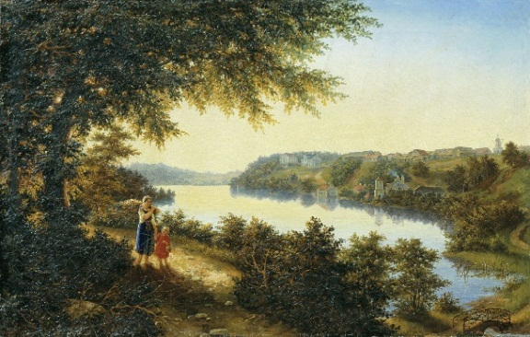
А. Волосков. Имение Глубокое
Ветер чуть слышно поёт,
Липа вздыхает у сада -
Чуткая музыка всюду живёт -
В шелесте трав,
В шуме дубрав,
Только прислушаться надо.
Звонко струится ручей,
Падает гром с небосвода -
Это мелодией вечно своей
Мир наполняет природа!
Тихие слёзы свои
Ива роняет у брода...
Только приветствуют ночь соловьи
Звоном ветвей,
Песней дождей
Мир наполняет природа.
Птицы встречают восход,
Ласточка солнышку рада!
Чуткая музыка всюду живёт,
Только прислушаться надо!
В. Семернин
Выйдите ранним летним утром на крыльцо вашей дачи или деревенского дома и послушайте звуки природы – мир полон замечательной музыки! Каждая птичка утверждает себя в нём своим неповторимым голосом.
Звуки музыки могут подражать различным голосам природы.
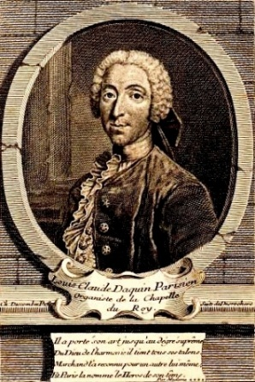
Клод Луи Дакен
1694 – 1772
Французский композитор, органист и клавесинист

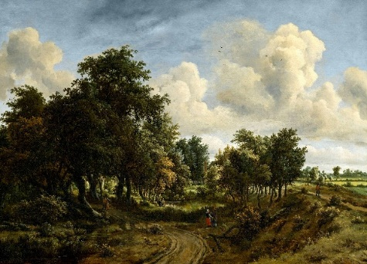
М. Хобемма. Пейзаж
В пьесе К. Дакена «Кукушка» мы отчётливо слышим интонацию кукования. Эта интонация повторяется на протяжении всего произведения.
Слушание: К. Дакен. «Кукушка»
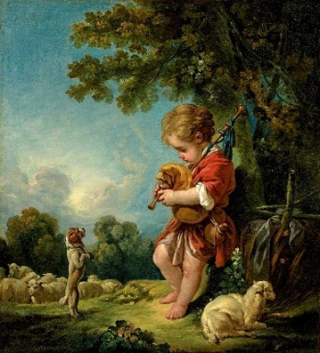
Ф. Буше. Мальчик, играющий на волынке
Человеку свойственна склонность к подражанию. Он начал подражать звукам природы сначала голосом, потом попытался извлекать звуки с помощью простейших приспособлений: так со временем родились дудочки, рожки, волынки, трубы, ударные и струнные инструменты.
Подражание в музыке определённому голосу природы называется звукоподражанием.
Общение с природой - большое счастье и жизненная потребность для любого человека. Природа привлекает художников, поэтов, музыкантов своей чарующей неповторимостью.
Попытайтесь взглянуть на волшебный мир природы глазами художника, поэта, музыканта. Откройте своё сердце для восприятия красоты и гармонии красок, слов, звуков!
Музыка способна передавать в звуках не только голоса природы. Благодаря музыкальному звучанию мы можем «увидеть» портрет человека, почувствовать его характер, представить его движения и походку.
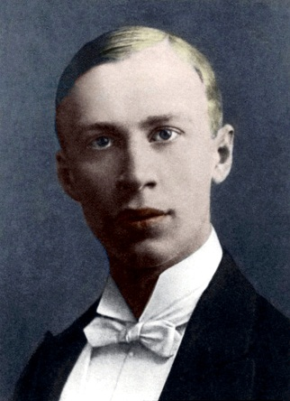
Сергей Сергеевич Прокофьев
1891 - 1953
Русский и советский композитор, дирижёр и пианист

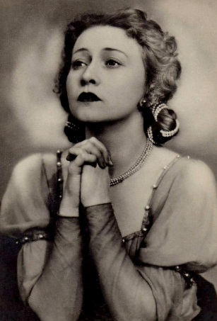
Галина Уланова. Джульетта
Галина Сергеевна Уланова
1910 – 1998
Русская и советская балерина, балетный педагог

У композитора Сергея Сергеевича Прокофьева есть замечательный балет – «Ромео и Джульетта», написанный по мотивам трагедии драматурга Вильяма Шекспира. Главной героиней балета является девушка по имени Джульетта. Этот музыкальный спектакль ставился в разных театрах и странах. Лучшей исполнительницей роли Джульетты была и остаётся Галина Уланова. Композитор С. С. Прокофьев очень высоко ценил мастерство балерины Галины Улановой и называл её гением русского балета.
По сюжету произведения Джульетта взрослеет, становится девушкой, но в самом начале она появляется в весёлом танце, который сам композитор назвал так – «Джульетта-девочка». Послушайте, как начинается этот танец.
Эта мелодия представляет собой гамму До мажор, которую вы поёте на уроках музыки. Только, рисуя героиню балета, гамма звучит в быстром темпе.
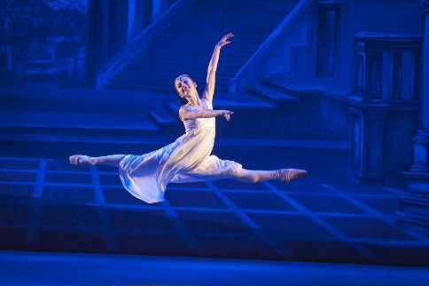
А теперь послушайте весь отрывок целиком. Обратите внимание: будет ли меняться характер Джульетты на его протяжении?
Слушание: С. Прокофьев. «Джульетта-девочка» из балета «Ромео и Джульетта»
- Каким по характеру было начало этого произведения? (Лёгким, торопливым, игривым, свободным, беглым. Поспешным, задорным, весёлым, детским.)
- Менялся ли характер произведения?
- Какой было музыка в его середине? (Плавной, медленной, мечтательной.)
- Возвращался ли в отрывке его первоначальный характер? (Да, музыка вновь становилась лёгкой. Быстрой.)
- Из какого балета С. С. Прокофьева этот отрывок?
- Как зовут главную героиню этого балета?
- Как называется этот отрывок?
- Какая балерина считается лучшей исполнительницей партии Джульетты в этом балете?
Вопросы и задания:
- Какой музыкальный приём использует К. Дакен в пьесе для передачи портрета кукушки?
- Каким вы представляете «музыкальный лес»?
- Почему С. Прокофьев назвал балетный фрагмент «Джульетта-девочка»? Как музыка подтверждает это название? Какой темп выбрал композитор? Как движется мелодия? Какие использованы длительности?

